Реферат
«Велопробеги на место приземления Ю.А. Гагарина»

ПЛАН:

- ВВЕДЕНИЕ. НАЧАЛО КОСМИЧЕСКОЙ ЭРЫ…………………..…... 3-4
2. ОСНОВНАЯ ЧАСТЬ
2.1. РОЖДЕНИЕ ИДЕИ ВЕЛОПРОБЕГОВ……………………….….. 5-6
2.2. 40-ЛЕТИЕ ПОЛЕТА. ПЕРВЫЙ ВЕЛОПРОБЕГ…………………. 6-7
2.3. 45- ЛЕТИЕ ПОЛЕТА. ВТОРОЙ ВЕЛОПРОБЕГ ……………........7-8
2.4. 48- ЛЕТИЕ ПОЛЕТА. ТРЕТИЙ ВЕЛОПРОБЕГ…………............. 8-9
2.5. 50- ЛЕТИЕ ПОЛЕТА. ЧЕТВЕРТЫЙ ВЕЛОПРОБЕГ…….............9-10
3. ЗАКЛЮЧЕНИЕ. ДРУГИЕ ПРОЕКТЫ И ПЛАНЫ………………………...10-13
4. СПИСОК ИСПОЛЬЗОВАННЫХ ИСТОЧНИКОВ И ЛИТЕРАТУРЫ……14
ПРИЛОЖЕНИЕ 1……………………………………………………..... .15-20
ПРИЛОЖЕНИЕ 2…………………………………………………….......21-22
ПРИЛОЖЕНИЕ 3………………………………………………………...23-24
ПРИЛОЖЕНИЕ 4………………………………………………………...25-27

«Дорога в космос! Большое счастье выпало мне - оказаться на её широком просторе, первому совершить полет, о котором мечтали люди».
Ю.А. Гагарин
- Введение
Данный реферат посвящен велопробегам на место приземления Гагарина, которые стали вкладом в дело патриотического воспитания граждан. В нем рассмотрен вопрос накопления позитивного общественно – исторического опыта отдельно взятой группой энтузиастов. Интерес к данной проблеме обусловлен тем, что я вхожу в ближайшее окружение главных организаторов патриотических велопробегов.
Актуальность данной работы подтверждается сегодняшним курсом руководства страны на усиление патриотического воспитания населения.
Основная цель написания данного реферата – показать возможности неформального подхода к работе по воспитанию патриотизма, развитию интереса к истории своей страны и уважению памяти ее героев.
Для достижения цели работы были поставлены следующие задачи:
- изучить историю организации и проведения велопробегов на место приземления Гагарина;
- организовать работу по изучению исторических документов, связанных с первым полетом человека в космос;
- показать возможность передачи общественно – исторического опыта старшего поколения младшему.
Источниками сведений для этого исследования стали различные статьи, вышедшие в периодической печати, беседы с реальными участниками велопробегов и материалы, размещенные на сайтах.
Данный реферат состоит из введения, основной части из 5-ти глав, заключения, списка использованных источников и литературы из 15 наименований и 4 приложений. Общий объем работы 25 листов.
Начало космической эры
История развития отечественной космонавтики вызывает чувство гордости за нашу страну. В благодарной памяти потомков навсегда останется немеркнущий подвиг ученых, инженеров, конструкторов, рабочих, проложивших дорогу в космос.
Космонавтика стала делом жизни нескольких поколений наших соотечественников. Российские исследователи были первооткрывателями, а на их долю, как известно, выпадают самые трудные испытания.
Полет 12 апреля 1961 года стал апофеозом идей, заложенных Цандером и Циолковским, развитых Королевым. 50 лет назад впервые в мире наш соотечественник Юрий Гагарин достиг орбиты Земли благодаря выдающимся умам, которыми наша страна всегда была богата, благодаря самоотверженной работе тысяч ученых и инженеров.
Первым покорителем космического пространства стал летчик-космонавт СССР Юрий Гагарин. Старт корабля “Восток-1″, на борту которого находился Ю. Гагарин, был произведен 12 апреля 1961 года в 09:07 по московскому времени с космодрома Байконур.
Выполнив один оборот вокруг Земли, корабль завершил полет на 108 минуте – в 10:55:34. Из-за сбоя в системе торможения спускаемый аппарат с Гагариным приземлился не в запланированной области в 110 км от Сталинграда, а в Саратовской области в районе села Смеловка близ города Энгельс.
Теперь на месте приземления Юрия Гагарина установлена стела, устремленная в небо ракетой, под которой встал Гагарин. «Гражданин Вселенной» – так назвали Гагарина люди на всех континентах Земли.
2. Основная часть
2.1. Рождение идеи велопробегов
Давним товарищем моего отца и другом нашей семьи является Швецов Юрий Александрович – человек, чья судьба оказалась связана с великим историческим событием – первым полётом человека в космос (см. фото № 1). Он стал свидетелем пребывания Гагарина на авиабазе города Энгельс в первые часы после приземления (см. фото № 2).
В 1961 году Швецов Юрий Александрович проходил службу в научно-испытательном институте города Энгельс. После службы окончил физико-математический факультет Кустанайского педагогического института. В 1974 году переехал в город Тольятти, где в течение 35 лет преподавал физику и астрономию в школе № 39. Юрий Александрович – учитель высшей категории, отличник народного просвещения, входит в число лучших физиков России по версии Российской академии наук. Сейчас он – пенсионер, живет в городе Тольятти. Швецов Ю.А. – желанный гость на уроках мужества и мероприятиях, посвященных Дню космонавтики во многих Тольяттинских школах, ведь такого интересного рассказчика все слушают с большим интересом.
Так как Юрий Алексеевич всю жизнь занимается спортом и туризмом, у него и возникла идея проведения велопробега на место приземления первого космонавта.
При организации всех велопробегов использовалась одна из стандартных схем: участники команды все вместе проезжают рассчитанный километраж, который в сумме составляет расстояние от места старта до места финиша. Остальная часть пути преодолевается на транспорте (железнодорожном или автомобильном). Такая схема была выбрана в виду ограниченности времени (велопробеги проводились в личное время и на средства участников).
Всего было проведено четыре велопробега, посвященных первому полету человека в космос. Состав участников – от четырех до девяти человек. Команды формировались из людей близких по взглядам и интересам. Большое значение имела физическая и специальная походная подготовка, так как, в связи с недостатком времени, планировался высокий темп передвижения.

2.2. 40-летие полета Гагарина. Первый велопробег
Первый пробег состоялся в 2001 году – к 40-летию полета Гагарина. Состав команды: Швецов Ю.А., Афанасьев С., Кулик Ю., Лопатин В., Тарасов Б., три ученика из 10 класса школы № 36, водитель микроавтобуса сопровождения. Маршрут: Тольятти - авиабаза Энгельс - место приземления – Тольятти. Длительность мероприятия – двое суток. О ночевке рассчитывали договориться на авиабазе Энгельса (бывшем месте службы Ю.А. Швецова).
Первый день. Стартовали рано утром 11 апреля от площади Свободы Центрального района города Тольятти. Большую часть времени команда ехала на велосипедах. Когда запланированный километраж был преодолен, участники загрузили велосипеды в сопровождавший их микроавтобус и продолжили путь на нем.
К КПП авиабазы Энгельса подъехали уже поздно вечером (см. фото № 3). Дежурный офицер, узнав, что прибыла команда спортсменов, совершающих велопробег в честь первого полета человека в космос, вызвал начальника физической подготовки части. Им оказался майор Садовский Игорь Иванович (см. фото № 4). Так и произошло знакомство с этим замечательным человеком, который сам в прошлом спортсмен высокого класса (чемпион Вооруженных Сил СССР по метанию молота). Он стал хорошим другом тольяттинских спортсменов и во всех последующих пробегах оказывал помощь в размещении, консультировал по историческим вопросам.
Игорь Иванович связался с командованием части и вопрос о размещении тольяттинской команды был решен. Участники расположились в одной из казарм авиабазы. Через некоторое время прибыли командир части и начальник особого отдела. Были досконально, в соответствии с исключительным статусом объекта, на котором размещается основная стратегическая бомбардировочная группировка страны, проверены документы, вещи и сопровождающий микроавтобус.
Тем временем Ю.А. Швецов рассказывал офицерам о своей службе и о том, как он был свидетелем исторического пребывания Гагарина на авиабазе (см. Приложение 2).
Рассказ Швецова офицеры слушали с большим вниманием, после чего командир части приказал оказывать участникам велопробега полное содействие по вопросу размещения и питания, выписал специальный пропуск на торжественное мероприятие на месте приземления и обеспечил сопровождение во время проезда туда.
На следующий день команда тольяттинских спортсменов отправилась на празднование 40-летия первого полета человека в космос. Была прекрасный солнечный день. Вся дорога была украшена праздничными транспарантами и флагами, огромное количество транспорта двигалось на место приземления Гагарина. От трассы до памятного места идёт 3-километровая дорога. По ней к памятной стеле шли люди сплошным потоком. Атмосфера праздника была непередаваемая! (см. фото № 5)
Во время торжественного митинга участниками команды был вручен памятный кубок от жителей Тольятти почетным гостям праздника – космонавтам. После этого команда уже на микроавтобусе отправилась домой. В Тольятти прибыли поздно вечером.

2.3. 45-летие полета Гагарина. Второй велопробег
Второй пробег, посвящённый 45-летию полёта, состоялся в 2006 году (см. фото № 6). Инициатором и организатором данного велопробега является мой отец - Афанасьев С.Л. – ремонтник механосборочного производства ОАО «АВТОВАЗ». Состав группы – 4 человека: Афанасьев С., Костерин В., Малышев А., Яковлев А. До Саратова добирались поездом, далее своим ходом, на велосипедах.
В этой поездке, помимо места приземления, участники группы посетили экспозицию, посвященную истории освоения космоса, Краеведческого музея города Энгельса, в котором состоялась беседа с заместителем директора по научной работе Плаховой Еленой Николаевной, сделана аудиозапись этой беседы, оставлены сувениры и произведена запись в книге благодарностей (см. фото № 7,8).
После посещения музея, команда отправилась на место приземления. И хотя погода в тот день была пасмурная, временами шел небольшой дождь, но праздник оказался не менее грандиозным, чем в 2001 году (см. фото № 9). В Тольятти вернулись на следующий день поездом.
По итогам поездки в газете «Волжский автостроитель» от 18.04.2006 года вышла статья «Велопробег к 45-летию полета Юрия Гагарина», в которой высказывалась надежда на то, что инициатива участников станет новой традицией вазовских спортсменов.
При подготовке к велопробегу участниками команды было изучено много документального материала (см. Приложение 3).

2.4. 48-летие полета Гагарина. Третий велопробег
Третий поход состоялся в 2009 году на 48-летие полета Гагарина. Состав команды – 4 человека: Швецов Ю.А., Афанасьев С.Л., Кулик Ю. Н., водитель автомобиля сопровождения Шуткин С.Н. (см. фото № 10). В этом походе использовалась легковая машина с установленным на крыше креплением для велосипедов.
Управление физической культуры и спорта мэрии городского округа Тольятти в лице В.И. Одинокова оформило обращение в Оргкомитет празднования Дня космонавтики города Энгельса с подтверждением состава участников велопробега и просьбой оказания содействия.
Связались с Садовским И.И., он обеспечил ночевку на авиабазе.
В этом году на праздновании присутствовали знаменитые летчики-космонавты - Леонов Алексей Архипович и Терешкова Валентина Владимировна (см. фото № 11), у которых мой отец взял автографы, а Швецов Ю.А. вручил Леонову А.А. памятный кубок от Тольяттинской команды (см. фото № 12).
Яркие впечатления оставила авиационная часть праздника: пилотаж спортивных самолетов и прыжки парашютистов.
В ходе подготовки к походу членами команды была проведена работа по поиску воспоминаний свидетелей пребывания Гагарина на Саратовской земле (см. Приложение 4).

2.5. 50-летие полета Гагарина. Четвертый велопробег
В 2011 году всё прогрессивное человечество отметило уже 50-ю годовщину со дня полета Ю.А.Гагарина. В этом году состоялся четвертый поход на место приземления Гагарина. Состав группы – 6 человек: Швецов Ю.А., Афанасьев С., Боборев А., Кулик Ю., Малышев А., Яковлев А. (см. фото № 13)
К сожалению, прибыв на место 12 апреля, участники узнали, что основные торжества были проведены раньше. Это было связано с годовщиной трагических событий под Смоленском, где 10 апреля 2010 года разбился самолет с руководством Польши. Но все равно, именно 12 апреля, на месте приземления собралось большое количество людей (см. фото № 14).
На празднике присутствовала группа молодых летчиков-космонавтов (см. фото № 15). К юбилею первого полёта была открыта Аллея космонавтики (см. фото № 16). «Аллея Космонавтики» представляет собой композицию, посвященную Циолковскому и Королеву. также барельефные портреты 12 космонавтов, ставших первыми в рейтинге освоения космоса, и космонавтов, родившихся, проходивших подготовку и приземлившихся в Саратовской области: Герман Титов, Павел Попович, Валентина Терешкова, Владимир Комаров, Константин Феоктистов, Алексей Леонов, Валерий Кубасов, Геннадий Сарафанов, Владимир Коваленок, Светлана Савицкая, Сергей Крикалев и Юрий Шаргин. Барельефные портреты изготовлены из бронзы, а стела из нержавеющей стали. На открытии Аллеи присутствовал летчик-космонавт, дважды Герой Советского Союза, Георгий Гречко.
С места приземления участники отправились на авиабазу, где их встретил давний товарищ – Игорь Иванович Садовский, на то время уже пенсионер. Несмотря на свой новый статус, он пользуется неизменным уважением и авторитетом у военнослужащих авиабазы.
В этом году Игорь Иванович организовал для команды посещение музея 22 Гвардейской тяжелой бомбардировочной Донбасской Краснознаменной авиационной дивизии, который находится на территории авиабазы, рядом с аэродромом. Этот уникальный музей под открытым небом был открыт 6 сентября 2000 года. Экскурсию проводил директор музея майор запаса Сергей Александрович Воронов (см. фото № 17). В здании музея собраны интересные экспонаты: от предметов вооружения и документов Второй мировой войны, до крылатых ракет, которыми вооружаются современные стратегические бомбардировщики (см. фото № 18, 19). От тольяттинских спортсменов в музей был передан Памятный кубок (см. фото № 20).
Об этом походе была напечатана статья «Они сказали: «Поехали»! в газете «Площадь свободы» (от 20 .04 2011г.).
Первый полет человека в космос стал одним из самых ярких и запоминающихся событий минувшего столетия.
Сто восемь минут, которые понадобились для того, чтобы обогнуть нашу планету, были первыми минутами космической эры, и потому они так потрясли и взволновали мир.

3. Заключение
В чем же значение этих походов? Знаниями и впечатлениями, полученными в ходе подготовки и проведении этих велопробегов, участники делятся с родственниками, друзьями, коллегами по работе и, через средства массовой информации, с общественностью города. Кроме того, материалы об этих велопробегах представлены в Музее спортивной славы на спортивной базе Автозаводского района города Тольятти и в Музее ветеранов спорта Центрального района.
По своей сути это является вкладом в дело патриотического воспитания граждан, данью памяти и уважения великим страницам нашей истории. Значение этого велико. Как известно, народу, не помнящему и не уважающему свою историю, не стоит рассчитывать на хорошее будущее (см. фото № 21).
Именно о таком, неформальном подходе к патриотической работе, говорил Владимир Путин во время поездки в Краснодарский край 12 сентября 2012 года на совещании представителей власти и общественности по вопросам нравственного и патриотического воспитания молодёжи:
«У нас вообще перестали заниматься патриотизмом. Просто совсем никто этого не делает…И результат: никто, по сути, системно этим не занимается. И это самая главная проблема, потому что людей, настроенных патриотически, понимающих важность этой работы, много, но она у нас не структурирована. Вот в этом самая главная проблема.
Мы как бы до сих пор – я хочу это подчеркнуть, здесь уже некоторые коллеги говорили об этом – даже стесняемся этим заниматься! …
Но я хочу что сказать: что эта работа непростая, и самая главная «засада», самая главная опасность этой работы – если она будет формальной. Она тогда убьёт нашу конечную цель на корню, с первых шагов – так, как это, к сожалению, в известной степени произошло и в почившем в бозе Советском Союзе.
Ведь люди настолько устали от прямой и тупой пропаганды, что они перестали ей доверять. А в этом деле очень важны (здесь говорили уже об этом) честность, открытость и, в конечном счёте, эффективность. Чрезвычайно важные вещи. Если мы не добьёмся этого состояния работы по этому направлению, результат будет нулевой либо отрицательный.
Шаблон в этой работе абсолютно недопустим, он контрпродуктивен. Но заниматься этим делом – патриотическим воспитанием – могут только умные люди, я хочу это подчеркнуть. Такие люди, которые хорошо образованы и понимают, к чему приведёт отсутствие такой работы в целом. К каким тяжёлым последствиям для Отечества и нашего народа приведёт вообще всякое отсутствие патриотической работы. Но делать это нужно талантливо – это важнейшая составляющая работы по патриотическому воспитанию…
Мы к этому потихонечку идём, но хочу ещё раз подчеркнуть: ничего идеологизированного здесь быть не должно. Здесь должно быть то, что объединяет всех: людей самых разных национальностей, вероисповеданий и политических взглядов».

В перспективе планируются и дальнейшие поездки на место приземления Гагарина. Участники велопробегов постоянно поддерживают связь с И.И. Садовским: регулярно созваниваются, делятся идеями и планами, поздравляют с праздниками. На юбилей Игорю Ивановичу был подарен велосипед, который участники команды приобрели и отправили в город Энгельс.

Другие проекты и планы

Можно добавить, что помимо пробегов на место приземления были проведены и другие, не менее интересные мероприятия.
Летом 1998 года, группа в составе 12 человек, совершила многодневный поход на Тоцкий полигон, где 14 сентября 1954 года впервые в СССР были проведены тактические учения войск под кодовым названием «Снежок». Суть учений – в отработке возможности прорыва обороны противника с применением ядерного оружия. Руководил учениями маршал Жуков. Команда также посетила объединение «Маяк» - предприятие по производству компонентов ядерного оружия, хранения и переработки отработанных ядерных компонентов в Челябинской области.
Целью мероприятия было привлечение внимания общественности к неблагоприятной экологической и радиационной ситуации в регионе.
По итогам поездки была опубликована статья в газете «Московский комсомолец».
Параллельно проходит поэтапное осуществление ещё одного проекта – «Три поля русской славы».
В 2010 году группа в составе 3 человек побывала на Куликовом поле. Данное мероприятие было приурочено к 630-летию битвы между войском Дмитрия Донского и золотоордынского правителя Мамая.
В 2012 году – состоялся велопробег на Бородино в ознаменование 200-летия победы в Отечественной войне 1812 года.
В 2013 году планируется поездка на Прохоровское поле, где будет отмечаться 70-летие битвы на Курской дуге.
Тем самым будет завершен проект в рамках государственной патриотической концепции «Три Поля Русской Славы» - Куликово, Бородино, Прохоровка – места, где в своё время решалась судьба России (см. фото № 22).

4. Список литературы:

1. Ю.А.Гагарин. Дорога в космос. - М., Воениздат, 1981. - 336 с.
2. А.Т.Гагарина Память сердца. - М., АПН, 1986. – 224 с.
3. Я.К.Голованов Наш Гагарин. - М., Прогресс, 1978. -332 с.
4. Я.К.Голованов Космонавт № 1. - М., Известия, 1986. – 80 с.
5. Советские и российские космонавты. 1960-2000. Справочник. - М., Новости космонавтики, 2001. – 408 с.
6. Б.Л.Столярж Знаете, каким он парнем был. - М.: Физкультура и спорт, 2004. – 144 с.
7. В.И.Гагарина 108 минут и вся жизнь. — М.: «Молодая гвардия», 1986. - 160 с.
8. Сайт Федерального космического агентства. Раздел, посвященный Ю.А.Гагарину. URL: http://www.roscosmos.ru/, www.federalspace.ru (дата обращения: 18.11.2012)
9. Сайт Федерального космического агентства Раздел "12 апреля 2011 года - 50 лет первого полета человека в космос" (дата обращения: 11.11.2012)
10. Эпизоды космонавтики. , URL: http://epizodsspace.airbase.ru/ (дата обращения: 23.11.2012)
11. Сайт первого канала TV. URL: http://www.1tv.ru/news/social/218082 (дата обращения 26.12.2012 г)
12. О. Пимантьева. «Встреча первого космонавта была похожа на потасовку». - Газета «Площадь свободы» от 30.03.2001г. № 57. – 6 с.
13. Ю. Романенко. «Они сказали: «Поехали!». – Газета «Площадь свободы» от 20.12.2011 г. – 8 с.
14. А. Яковлев. «Велопробег к 45-летию полета Юрия Гагарина». – Газета «Волжский автостроитель» от 18.12.2006г. № 66 (6788). – 8 с.

Приложение 1. Фотоматериалы
Фото № 1
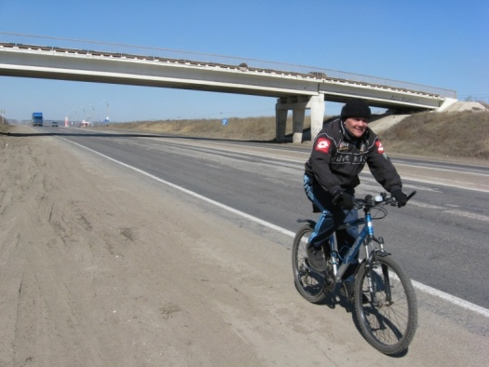
Юрий Александрович Швецов – организатор велопробегов. 2009 год. Велопробег, посвященный 48-летию полета Гагарина. Участок Тольятти – Самара.
Фото № 2
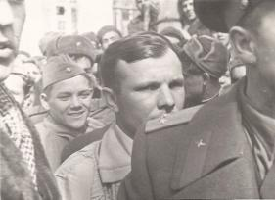

12 апреля 1961 год. По пути следования из штаба к машине. Слева от Ю.А.Гагарина в пилотке Ю.А. Швецов.
Первый велопробег (11-13 апреля 2001 года)
Фото № 3
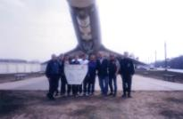
12 апреля 2001 год. Фото участников велопробега возле КПП авиабазы перед отъездом в Тольятти (на фоне самолета-памятника ТУ-16).

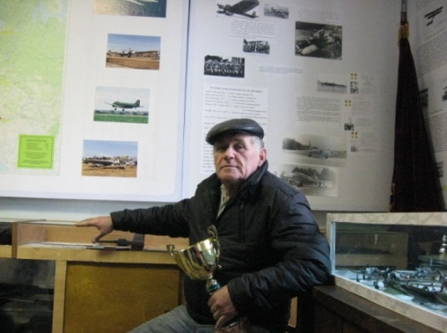
Фото № 4

Майор Садовский И.И. – начальник физической подготовки и спорта войсковой части 06876 авиабазы города Энгельс.

Фото № 5
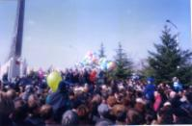
12 апреля 2001года. Праздник на месте приземления. Момент выступления почетных гостей-космонавтов с трибуны.

Второй велопробег (11-13 апреля 2006 года)
Фото № 6
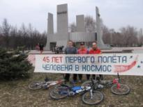
11 апреля 2006 год. Парк Победы в Тольятти. Перед стартом. Команда на фоне самодельного транспаранта, который использовался во всех велопробегах. Менялась только цифра: 45 – 48 – 50.
Фото № 7
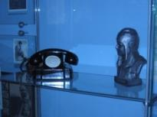
Экспонаты Краеведческого музея города Энгельс. Представлен телефон, по которому Гагарин докладывал об успешном завершении полета Хрущеву из штаба авиабазы г. Энгельса.
Фото № 8
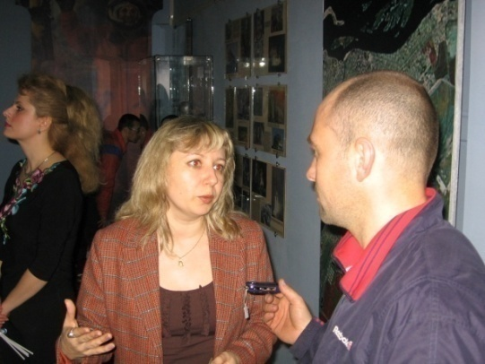

Один из участников велопробега – А. Яковлев - делает аудиозапись рассказа о истории освоения космоса.
Фото № 9
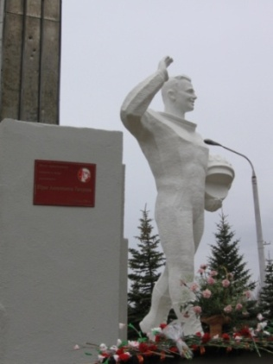

Памятник Ю.А. Гагарину на месте приземления

Третий велопробег (11-13 апреля 2009 года)
Фото № 10
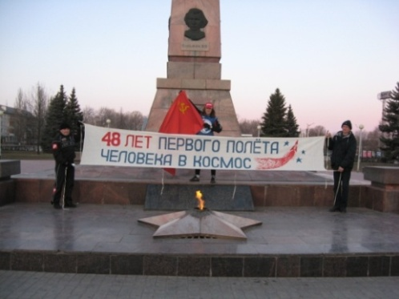

11 апреля 2009 год. Площадь Свободы Тольятти. Перед стартом.

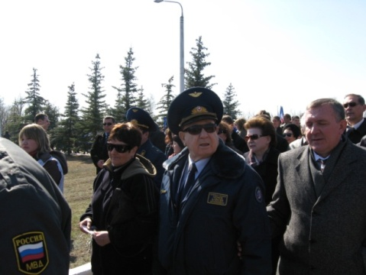
Фото № 11

А.А. Леонов и В.В. Терешкова в окружении родственников и друзей на аллее, ведущей к памятнику Гагарину.
12 апреля 2009 года.
Фото № 12
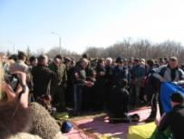
Ю.А. Швецов вручает памятный кубок А.А. Леонову. Известный своим чувством юмора Леонов пошутил: «А как же из него пить?» (кубок с закрытым верхом). После этого космонавт подписал на память свою фотографию и книгу «Путь к звездам».

Четвертый велопробег (11-13 апреля 2011 года)
Фото № 13
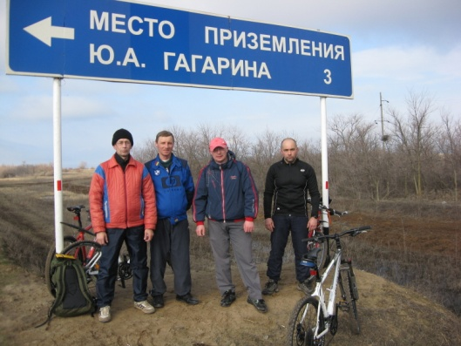

12 апреля 2011 год. В трех километрах от места приземления.

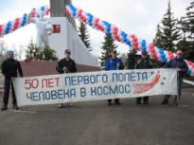
Фото № 14

«Исторический» транспарант на историческом месте.

Фото № 15
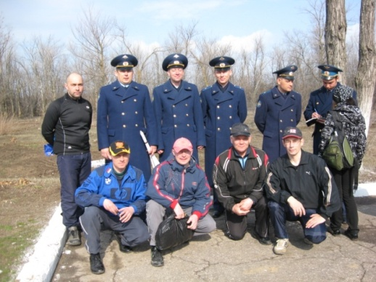

Фото с современными летчиками-космонавтами.

Фото № 16
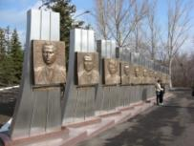

Аллея космонавтов. Была открыта к 50-летию полета Гагарина.
Фото № 17
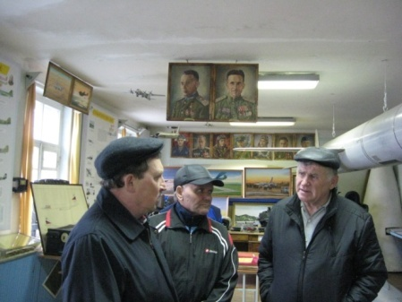

С. Воронов, Ю.А. Швецов и И.И. Садовский в музее бомбардировочной авиации.

Фото № 18
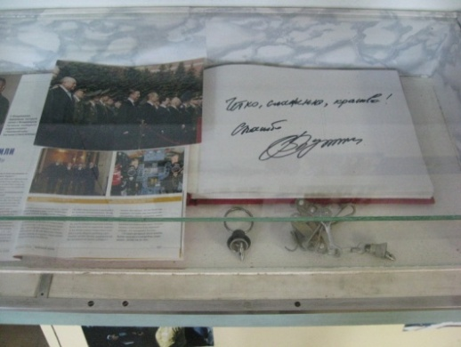
Благодарность В.В. Путина летчикам авиабазы.
16 августа 2005 года он совершил полет на Ту-160. Во время полёта Президент России находился в кресле командира экипажа самолёта «Павел Таран».
Фото № 20
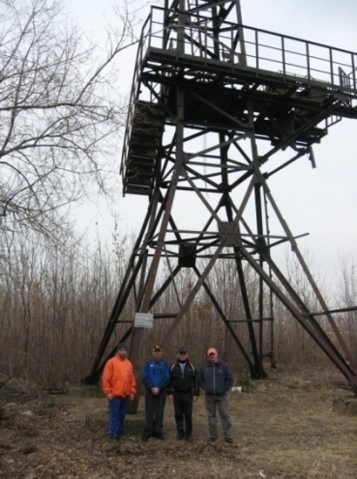

Парашютная вышка. Использовалась для подготовки первого отряда космонавтов в апреле 1960 года.

Фото № 21
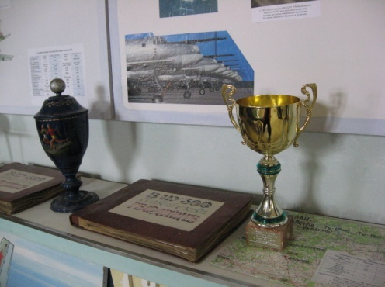

Кубок от Тольяттинской команды в музее авиабазы.

Фото № 22
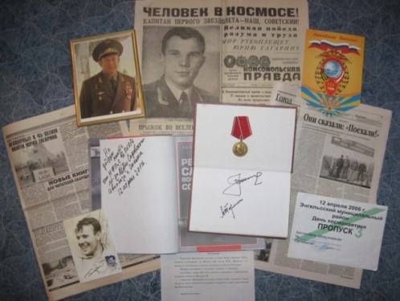
Память о походах.
Газеты со статьями о велопробегах, книги и фотографии с автографами, юбилейная медаль к 50-летию полета.

Фото № 23
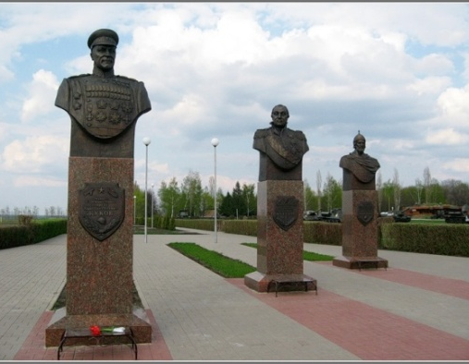

Три поля русской славы. Фрагмент экспозиции на Прохоровском поле.
Завершение проекта в 2013 году.

.

Приложение 2.
Из воспоминаний радиста Швецова Юрия Александровича, который в это время служил в г. Энгельсе в/ч 62648.
«Через открытую дверь кабинета начальника 4 Управления НИИ ВВС генерал-лейтенанта Бровко И.К. было видно все, что происходило после приезда Гагарина в военный городок: как офицеры звонили в Сочи Хрущеву, как Гагарина поздравили дети, подарив ему цветы, яблоки и лимонад и как Юрий Алексеевич разговаривал с главой правительства.
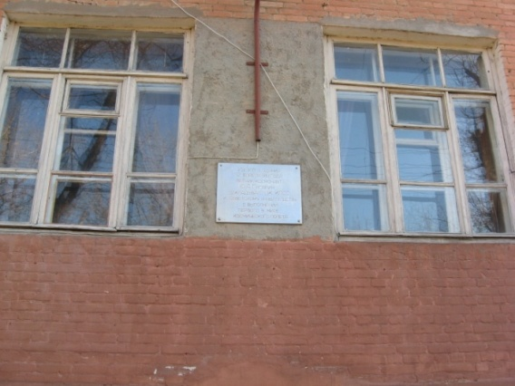

Здание штаба, из которого Гагарин докладывал Хрущеву об успешном завершении полета. На стене – памятная табличка.

После доклада Хрущеву об успешном выполнении задания партии и правительства, процессия с Гагариным двинулась к выходу, мы за ней. А на улице-то что творилось! Куда ни глянь – живая стена, ворота снесли, забор свалили, на деревьях только крупные ветки остались (это народ пытался карабкаться до второго этажа и заглядывал в окна).
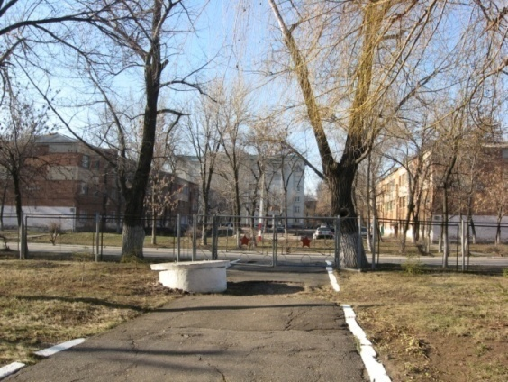

Дорожка, по которой Гагарин шел от дверей штаба к машине. Новые ворота на месте сломаных 12 апреля 1961года

Гагарин хотел выступить перед людьми, но толпа как хлынула… Генерал – к нам, мол, берем в оцепление, о выступлении не может быть и речи. Сейчас его спасать надо, иначе раздавят. Так как я находился очень близко к Гагарину, то попал в команду, которая организовала вокруг первого космонавта оцепление, чтобы проводить его к машине для отправки на аэродром, через огромную толпу восторженных людей.
Минут 20 мы пробирались к машине, еле-еле протиснули в нее первого космонавта и свое руководство, потом Гагарина увезли на аэродром, а оттуда – в Куйбышев. После этого прошло часа полтора, и только потом Москва объявила о гагаринском полете. Причем дикторы заострили внимание: встреча первого космонавта была похожа на маленькую потасовку, так как люди не в силах были сдержать свои эмоции».

Приложение 3.

В советской литературе много лет утверждалось, что Юрий Гагарин и “Восток” приземлились в заданном районе Советского Союза. Эта информация далека от действительности. Первоначальное место посадки корабля определили в районе Куйбышева (Самары) — вот почему многие, прощаясь с Гагариным на стартовой площадке, говорили: “До встречи в Куйбышеве”. Там же собирались его искать и поисково-спасательные службы. Однако, получив первые параметры орбиты, внесенные в сообщения ТАСС, баллистики рассчитали новое место посадки — 110 км южнее Сталинграда (Волгограда). Но баллистики не учли, что для совпадения реальной траектории с расчетной, необходимо подкорректировать работу программно-временного устройства на борту корабля. Так и получилось, что в Саратовской области никто Юрия Гагарина не ждал и не искал. Поэтому в первую очередь после приземления космонавт отправился искать людей и средства связи, чтобы сообщить руководству о своем местонахождении.
«Ступив на твердую почву, я увидел женщину с девочкой, стоявших возле пятнистого теленка и с любопытством наблюдавших за мной. Пошел к ним. Они направились навстречу… Это была жена лесника Анна Акимовна Тахтарова со своей шестилетней внучкой Ритой. Это были первые люди, которых я встретил на Земле после полета.
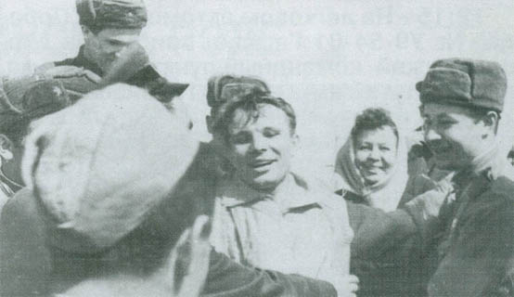

Первые минуты пребывания Ю.А. Гагарина на Саратовской земле.
Фото из архива Ю.Савченко

Затем подбежали механизаторы, работавшие неподалеку. Вскоре прибыла группа солдат с офицером, проезжавших на грузовиках по шоссе. Они обнимали меня, жали руки. Кто-то из них назвал меня майором.
Тут за мной прилетел вертолет со специалистами из группы встречи и спортивными комиссарами … я направился на командный пункт этой группы для того, чтобы обо всем доложить Москве».
Тем временем из Энгельского аэропорта вылетел вертолёт Ми-4, в его задачу входило найти и подобрать Гагарина. Они первыми и обнаружили спускаемый аппарат, но Гагарина рядом не было, ситуацию прояснили местные жители, они сказали, что Гагарин уехал на грузовике в Энгельс. Вертолёт взлетел и взял курс на город. По дороге с него увидели грузовик, с которого махал руками Гагарин. Гагарина подобрали и вертолёт полетел на базу в Энгельсский аэропорт, передав радиограмму: «Космонавт взят на борт, следую на аэродром».
На аэродроме в Энгельсе Гагарина уже ждали, у трапа вертолёта было всё руководство базы. Ему вручили поздравительную телеграмму Советского правительства. На «Победе» Гагарина повезли в диспетчерский пункт, а затем в штаб базы, для связи с Москвой.
К полудню на аэродром Энгельс с Байконура прибыли два самолёта: Ил-18 и Ан-10, на которых прибыли заместитель командующего ВВС генерал-лейтенант Агальцов и группа журналистов. В течение трёх часов, пока устанавливали связь с Москвой, Гагарин давал интервью и фотографировался. С появлением связи он лично доложил Брежневу и Хрущёву о выполнении полёта. После доклада Гагарин сел на самолёт Ил-14 и полетел в Куйбышев (сейчас Самара). Через три часа после прилёта в Куйбышев Гагарина, туда же прилетели Королёв и ещё несколько человек из Госкомиссии. В 9 часов вечера накрыли праздничный стол и отметили удачный полёт Гагарина в космос.

Приложение 4.
Из воспоминаний начальника Энгельского Высшего зенитного ракетного командного училища ПВО Д.Г.Смилевеца: «Гагарин спускается по лестнице с вертолета и сразу же попадает в объятия местных летчиков, техников, рабочих. Кто-то преподнес ему цветы.
Раздаются крики:
«Ура!», «Слава первому космонавту мира!»
Гагарина сажают в «Победу» и увозят в военный городок, где он год назад с первым отрядом космонавтов проходил парашютную подготовку. И лишь здесь в одном из кабинетов он, наконец, устало опускается в кресло. Местный военврач Кашаев интересуется его самочувствием. Конечно, космонавт еще не отошел от перегрузок своего опасного полета, но держится и отвечает на вопросы достаточно бодро. Юрий Алексеевич узнает буфетчицу офицерской столовой, где год назад питался во время парашютной подготовки. Она дает ему сок и яблоко».

Полковник Насурбаев, Юрий Гагарин и полковник Смилевец.
Фото из архива С. Разумкова.

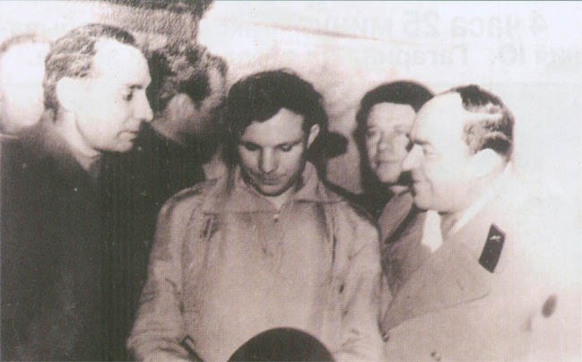
В 12 часов 33 минуты московского времени, т.е. через 1 час 38 минут после приземления Ю.А. Гагарина, ТАСС сообщил о благополучном приземлении в «заданном» районе Советского Союза.
К полудню на аэродром Энгельс с Байконура прибыли два самолёта: Ил-18 и Ан-10, на которых прибыли заместитель командующего ВВС генерал-лейтенант Агальцов и группа журналистов. В течение трёх часов, пока устанавливали связь с Москвой, Гагарин давал интервью и фотографировался. С появлением связи он лично доложил Брежневу и Хрущёву о выполнении полёта. После доклада Гагарин сел на самолёт Ил-14 и полетел в Куйбышев (сейчас Самара). Было принято решение во избежание шумихи сесть где-нибудь подальше от города. Но пока глушили двигатель и монтировали трап, народу собралось неимоверно много, подъехало местное партийное руководство. Когда смонтировали трап, первым вышел из самолёта Гагарин, он поприветствовал собравшихся. Гагарина увезли на обкомовскую дачу на берегу Волги. Там он принял душ и нормально поел. Через три часа после прилёта в Куйбышев Гагарина, туда же прилетели Королёв и ещё несколько человек из Госкомиссии. В 9 часов вечера накрыли праздничный стол и отметили удачный полёт Гагарина в космос.

Из записей инженер-подполковника Камчатнова Сергея Илларионовича, который в это время служил в г. Энгельсе в/ч 62648.
Когда я вошел в кабинет командира в/ч 62648, Гагарин сидел в кресле за столом начальника, перед ним стояла бутылка с фруктовой водой и стакан, из которого он пил фруктовую воду.
В это время Оля Шулеева его фотографировала камерой 13 × 18, а также вел съемку репортер кинохроники.
В кабинете находились:
- генерал–полковник авиации Агальцов – командир группы приземления;
- генерал–лейтенант авиации Бровко – командир в/ч 62648;
- секретарь обкома – Шибаев;
- подполковник Тетерчук – комендант города Энгельса;
- инженер–подполковник Куликов – начальник политотдела в/ч 62648;
- инженер-полковник Кириллов – зам начальника в/ч 62648;
- полковник м/с Кашаев – начальник медслужбы в/ч 62648;
- инженер-полковник Лощинин – начальник 8 отдела в/ч 19163;
- врач-хирург Коровушкин.
Со Смеловки (с места приземления) Гагарина привезли на вертолете в/ч 62648, летчик Хитрин.
Когда привезли Гагарина в штаб части, он сказал, что хочется что-нибудь поесть, но врач разрешил ему только фруктовую воду.
Буфетчица, приносившая закуски и воду, вошла в кабинет и воскликнула:
-«Юрка это ты герой, а я думала какого героя тут надо накормить!»
Они обнялись, она его поздравила и расцеловала.
Когда Гагарин вышел из штаба, он был ростом ниже общего роста массы встречающих военнослужащих. Он шел без головного убора. С большим трудом пробил сквозь толпу к стоящим около части автомашинам.
Уехали на аэродром, а оттуда на Ли-2 в Куйбышев.

Ю.А.Гагарин. Дорога в космос. М., Воениздат, 1981, 336 с.
Сайт Федерального космического агентства Раздел "12 апреля 2011 года - 50 лет первого полета человека в космос" (дата обращения: 11.11.2012)
Сайт первого канала TV. URL: http://www.1tv.ru/news/social/218082 (дата обращения 26.12.2012 г)
О. Пимантьева. «Встреча первого космонавта была похожа на потасовку». - Газета «Площадь свободы» от 30.03.2001года № 57. – 6 с.
Сайт Федерального космического агентства. Раздел, посвященный Ю.А.Гагарину. URL: http://www.roscosmos.ru/, www.federalspace.ru (дата обращения: 18.11.2012) 5. Ю.А.Гагарин. Дорога в космос. М., Воениздат, 1981, 336 с.
Ю.А.Гагарин. Дорога в космос. М., Воениздат, 1981, 336 с.
Эпизоды космонавтики. , URL: http://epizodsspace.airbase.ru/ (дата обращения: 23.11.2012)
Сайт Федерального космического агентства. Раздел, посвященный Ю.А.Гагарину. URL: http://www.roscosmos.ru/, www.federalspace.ru (дата обращения: 18.11.2012)

